第30回日本外来小児科学会報告 2021.8月 京都

長崎大学 森内教授の新型コロナの講演 ※ は平井のコメントです
こどもにとっては、ただの風邪。高齢者では重症化することがある。感染拡大の危険因子は、移動・密集・高齢化。高齢者の免疫力は記憶と同じ。子供の頃のことは覚えている。→＜子供の頃にかかってしまえ！！＞ともいえる。
重症化はウイルスではなく、免疫応答が決める。家庭内感染は26％、学校内感染は＜5％。
休校にすると家庭内滞在時間が増え、家庭内感染が増える。デルタ株はこども➝こども感染が増えている。
アクリル板などデスクシールドは、換気が悪くなり、感染予防に逆行する。
コロナ禍で中学生以下の自殺が増えた。2019年は約300人、2020年は約500人。
マスクの弊害：中国ではマスクで運動した若者が突然死した。
コロナワクチン；12～18歳は急ぐことはない。かかっても軽症。副作用は出やすい。基礎疾患もある人は接種をお勧めします。（※当院ではコロナワクチン接種は行いません。）
子供にとって危険なウイルスは、RS＞＞インフルエンザ＞コロナ

今シーズン（2022）、インフルエンザは流行する？：だれにもわかりません。
昨シーズン流行しなかったので、皆の免疫が落ちていれば流行するかも。しかし手洗いうがい等していれば流行しないかも。インフルエンザワクチンには重症化を防ぐ効果は明らかにある。

赤ちゃんのいびつな形の頭：（位置的頭蓋変形）理学的治療の他に、ヘルメット療法があります。
（※2か月、3-4ヵ月健診、ワクチンの時などに相談ください。）

下痢している赤ちゃんのお尻かぶれに、保湿剤スプレーが重宝します。ご相談ください。

赤ちゃんの食物アレルギー：まず、皮膚をきれいに。（※適した塗り薬をお話しますので、ご相談ください）ひどそうな赤ちゃんは、4ヵ月から離乳食を。経皮感作が主なので、できれば経口は早めの方が良い。卵はクッキーから始めるのも、お勧め。
アレルギー予防の為には、いろいろな食材を少量ずつ食べるのが良いです。（※ 今までは「心配でしたら、食材は1種類ずつ始めましょう」と言っていましたが、訂正します。）：粉ミルクは母乳のデザートです。

睡眠をつかさどるホルモン：メラトニン
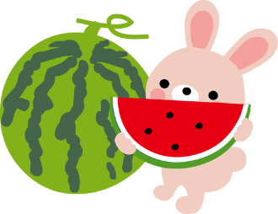
6-15歳で処方できるようになりました。生活リズムを整えることができます。他にもラメルテオン、バルプロ酸などがあります。（※睡眠にお困りの方はご相談ください。）

平井こどもクリニック

